MEDICINSKA ŠKOLA  ŠIBENIK  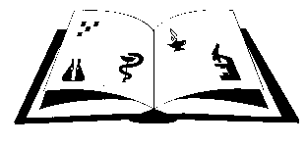 | Matični broj: 3875865 OIB: 42369583179  Ante Šupuka 29 (p.p. 75), 22000 Šibenik  Centrala: 022/331-253; 312-550  ŠIFRA ŠKOLE U MINISTARSTVU: 15-081-504  e-mail: ured@ss-medicinska-si.skole.hr  web: http//ss-medicinska-si.skole.hr
KLASA: 007-05/25-02/ 1
URBROJ:2182-47-25-3
Šibenik, 24. siječnja 2025.

Zaključci sa triideset i pete (35.) sjednice Školskog odbora Medicinske škole, održane dana 24. siječnja 2025. (petak ) u 13.30. sati, u čitaonici Škole.
Ad. 1. Zaključak/Odluka o donošenju Godišnjeg obračuna Medicinske škole za period 1.1.2024.-31.12.2024.

Ad. 2. Zaključak / Odluka o davanju prethodne suglasnosti za zasnivanje radnog odnosa.
Ad. 3. Upoznavanje članova Školskog odbora sa poduzetim mjerama vezano za Protokol o kontroli ulaska i izlaska u školskim ustanovama kao i planovima što će se dalje poduzeti.

Predsjednica Školskog odbora:
Vanja Letica, dr. med.

